Нет в России семьи такой,
Где б не памятен был свой герой

9 мая 2015 г. весь наш народ отмечает знаменательный юбилей – 70 лет Победы в Великой Отечественной войне. Все дальше уходят вглубь истории грозные военные годы. Война была тяжелым бременем для всего народа нашей страны. 22 июня 1941 года она ворвалась в сердце каждого человека. Горе и слезы не обошли ни одну семью: уходили на фронт отцы и дети, мужья, бабушки и дедушки, братья и сестры… Кто-то храбро и мужественно сражался в боях, кто-то самоотверженно работал в тылу, обеспечивая армию техникой, боеприпасами, продовольствием, кто-то вел подрывную войну в партизанских отрядах. Сражались все: и стар, и мал. Проявляя мужество, храбрость, силу духа, уверенность в победе, советский народ выстоял в этих суровых испытаниях. Кому-то посчастливилось вернуться относительно здоровым, многие были ранены, но около 20 миллионов отдали свои жизни за наше мирное будущее, а еще многие миллионы тех, кто умер от ран, от сердечных болей уже после войны.
Годы Великой Отечественной войны 1941-1945 годов не забудутся никогда. Чем дальше они от нас по времени, тем живей и величественней встают они в нашей памяти. Во многих семьях бережно хранятся пожелтевшие фотографии, письма с фронта, награды, документы. Но самое дорогое и ценное это воспоминания о родных, почитание их памяти, гордость за их подвиги, хотя сами они о подвигах не думали. Крепка та семья, которая чтит память предков, сильна своими традициями, где прослеживается связь поколений. От старших младшие узнают, какой вклад в Победу внесли их родственники. Люди, как и деревья, не могут жить без своих корней. Подвиги прадедов – это крылья для нас, внуков и правнуков ветеранов Великой Отечественной войны, источник нашей жизнестойкости. И нам, молодому подрастающему поколению надо стараться быть достойными памяти своих дедов и прадедов, отдавая им дань уважения. Мы не имеем право забывать наших предков, мы должны быть благодарны им за их мужество и отвагу, за храбрость и доблесть! Как сказал Роберт Рождественский: «Это нужно не мертвым, это надо живым». Пожалуйста, помните, какой ценой завоевано счастье, кому мы обязаны миром на земле.

Сегодня праздник входит в каждый дом,
И радость к людям с ним приходит следом. Мы поздравляем вас с Великим Днем! С Днем нашей Славы! С Днем Победы!

Мы благодарим всех, кто откликнулся и предоставил материал о родственниках-ветеранах, поделился своими воспоминаниями.
Особая благодарность за поддержку и оказание помощи за выпуск данного издания: Ходунько Н. А., Романовой Н. В., Панаеву И. Н., Бархатовой М. С., Лис А.М., Рожковой Я. А.
Над выпуском работала творческая группа МБДОУ «Детский сад общеразвивающего вида № 42»: Бузунова Е.Н. заведующий, руководитель проекта; Коронотова Н.Г., старший воспитатель, редактор; Зуева Т.В., воспитатель, ответственный за выпуск.
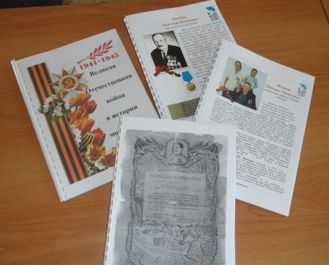
Город Усолье-Сибирское, МБДОУ Д/С ОВ № 42, 2015 г.

